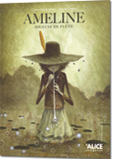 | Avant la lecture | Observe la couverture du livre, feuillette-le rapidement, lis le dos.  As-tu envie de lire ce livre ?  □ oui □ non  Pourquoi ?  _______________________________________  _______________________________________  _______________________________________
 | Après la lecture | Fais le questionnaire de rallye lecture.  Note ici ton score : ______ /  Cite ton passage préféré :  _______________________________________  _______________________________________  As-tu aimé cette histoire ? Pourquoi ?  _______________________________________  _______________________________________  _______________________________________

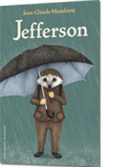 | Avant la lecture | Observe la couverture du livre, feuillette-le rapidement, lis le dos.  As-tu envie de lire ce livre ?  □ oui □ non  Pourquoi ?  _______________________________________  _______________________________________  _______________________________________
 | Après la lecture | Fais le questionnaire de rallye lecture.  Note ici ton score : ______ /  Cite ton passage préféré :  _______________________________________  _______________________________________  As-tu aimé cette histoire ? Pourquoi ?  _______________________________________  _______________________________________  _______________________________________

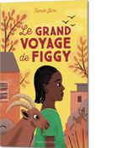 | Avant la lecture | Observe la couverture du livre, feuillette-le rapidement, lis le dos.  As-tu envie de lire ce livre ?  □ oui □ non  Pourquoi ?  _______________________________________  _______________________________________  _______________________________________
 | Après la lecture | Fais le questionnaire de rallye lecture.  Note ici ton score : ______ /  Cite ton passage préféré :  _______________________________________  _______________________________________  As-tu aimé cette histoire ? Pourquoi ?  _______________________________________  _______________________________________  _______________________________________

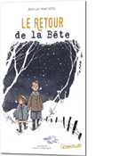 | Avant la lecture | Observe la couverture du livre, feuillette-le rapidement, lis le dos.  As-tu envie de lire ce livre ?  □ oui □ non  Pourquoi ?  _______________________________________  _______________________________________  _______________________________________
 | Après la lecture | Fais le questionnaire de rallye lecture.  Note ici ton score : ______ /  Cite ton passage préféré :  _______________________________________  _______________________________________  As-tu aimé cette histoire ? Pourquoi ?  _______________________________________  _______________________________________  _______________________________________

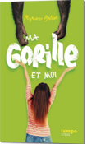 | Avant la lecture | Observe la couverture du livre, feuillette-le rapidement, lis le dos.  As-tu envie de lire ce livre ?  □ oui □ non  Pourquoi ?  _______________________________________  _______________________________________  _______________________________________
 | Après la lecture | Fais le questionnaire de rallye lecture.  Note ici ton score : ______ /  Cite ton passage préféré :  _______________________________________  _______________________________________  As-tu aimé cette histoire ? Pourquoi ?  _______________________________________  _______________________________________  _______________________________________

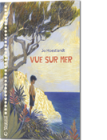 | Avant la lecture | Observe la couverture du livre, feuillette-le rapidement, lis le dos.  As-tu envie de lire ce livre ?  □ oui □ non  Pourquoi ?  _______________________________________  _______________________________________  _______________________________________
 | Après la lecture | Fais le questionnaire de rallye lecture.  Note ici ton score : ______ /  Cite ton passage préféré :  _______________________________________  _______________________________________  As-tu aimé cette histoire ? Pourquoi ?  _______________________________________  _______________________________________  _______________________________________

